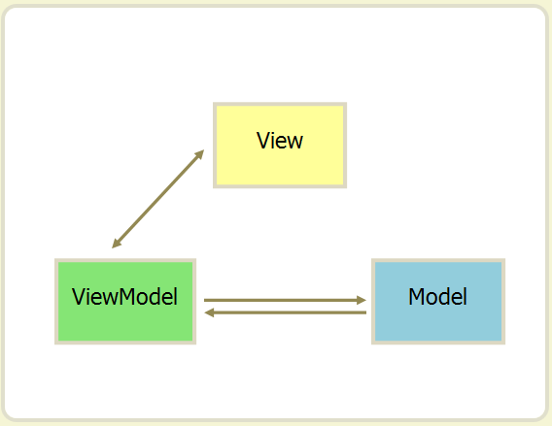

Set方法

4

3

10

Dir update方法

9

8

7

5

2

1

加到队列里，批量更新(run)

Target的sub的Watcher update

**Dep**

sub[]

**Dep.target(only)**

TextNode1

setPath方法(setter方法)

Vm的defineProperty

调用Watcher的set方法

Dir的Set方法

**Watcher**

绑定界面相关的的事件

Model->text$2->Focus/Blur event

Select

Radio

Model (bind、update、unbind)

Text

**Directive**

Noden

Node2

Node1

Node3

Node2

Node3

rootNode